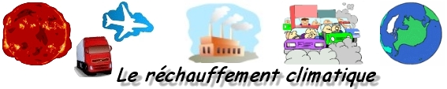

- Colle le graphique qui présente un relevé de températures effectué en France.
Quelle était environ la température moyenne en France en 1956, 1966 et 1989 ?
Que peux-tu en conclure ?
 | http://tice-ia21.ac-dijon.fr/recherche/2007/rechauffement.htm
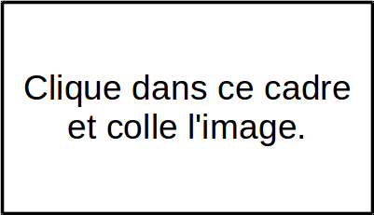

température en 1956 |  | température en 1966 | température en 1989
Conclusion :

- Colle l'image du Kilimandjaro montrant que la planète se réchauffe.
Puis complète le texte de droite en remplaçant les points par les mots qui conviennent.
http://www.grida.no/climate/vitalafrica/francais/03.htm

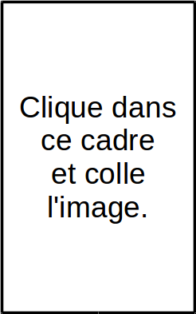 | Sur le mont Kilimandjaro, en Afrique, en 1912 , il y avait plus de ……..... qu'en 2002. Celle-ci a ….............

- Que permet l’effet de serre ? Supprime la ou les mauvaise(s) réponse(s).
http://www.rac-f.org/Qu-est-ce-que-l-effet-de-serre

Retenir la chaleur reçue du soleil
Protéger la Terre de la pollution
Avoir une température moyenne de +15°C sur Terre

- Donne un exemple des conséquences du réchauffement climatique.
http://www.vedura.fr/consequences-rechauffement-climatique

Réponse :

- Quelle est la principale cause du réchauffement de la planète ? Copie et colle la réponse.
http://www.preservonslaplanete.com/rechauffementplanete.html

Réponse :

- Eau, pétrole, vent, soleil, gaz, charbon
Parmi ces sources d’énergies, lesquelles émettent des gaz à effet de serre responsables du réchauffement de la planète ? Effectue le puzzle en ligne, puis écris les réponses dans la bonne colonne.
 | http://LearningApps.org/effet de serre
Sources d’énergie produisant  des gaz à effet de serre |  | Sources d’énergie ne produisant pas  de gaz à effet de serre
Réponses : |  | Réponses :

- En t’aidant de ce site, complète la phrase suivante (GES : gaz à effet de serre).
http://www.developpement-durable.gouv.fr/Transports

Réponse : "Le secteur des transports a contribué en 2013 à hauteur de ….............% aux émissions de GES françaises. "

- En cliquant sur les différents dessins, découvre à quelle dépense d’électricité correspond l'éclairage de 3 pièces.
http://www.fnh.org/naturoscope/Energie

Réponse :

- Que pouvons-nous faire pour économiser l’énergie et ainsi limiter le réchauffement de la planète ? Complète le mot croisé. Copie et colle le message qui s'affiche après avoir trouvé les bonnes réponses.
http://LearningApps.org/économiser l'énergie

Réponses :

- Qu’est-ce que le protocole de Kyoto ? Copie et colle la réponse.
http://www.connaissancedesenergies.org/protocole-de-kyoto

Réponse :

